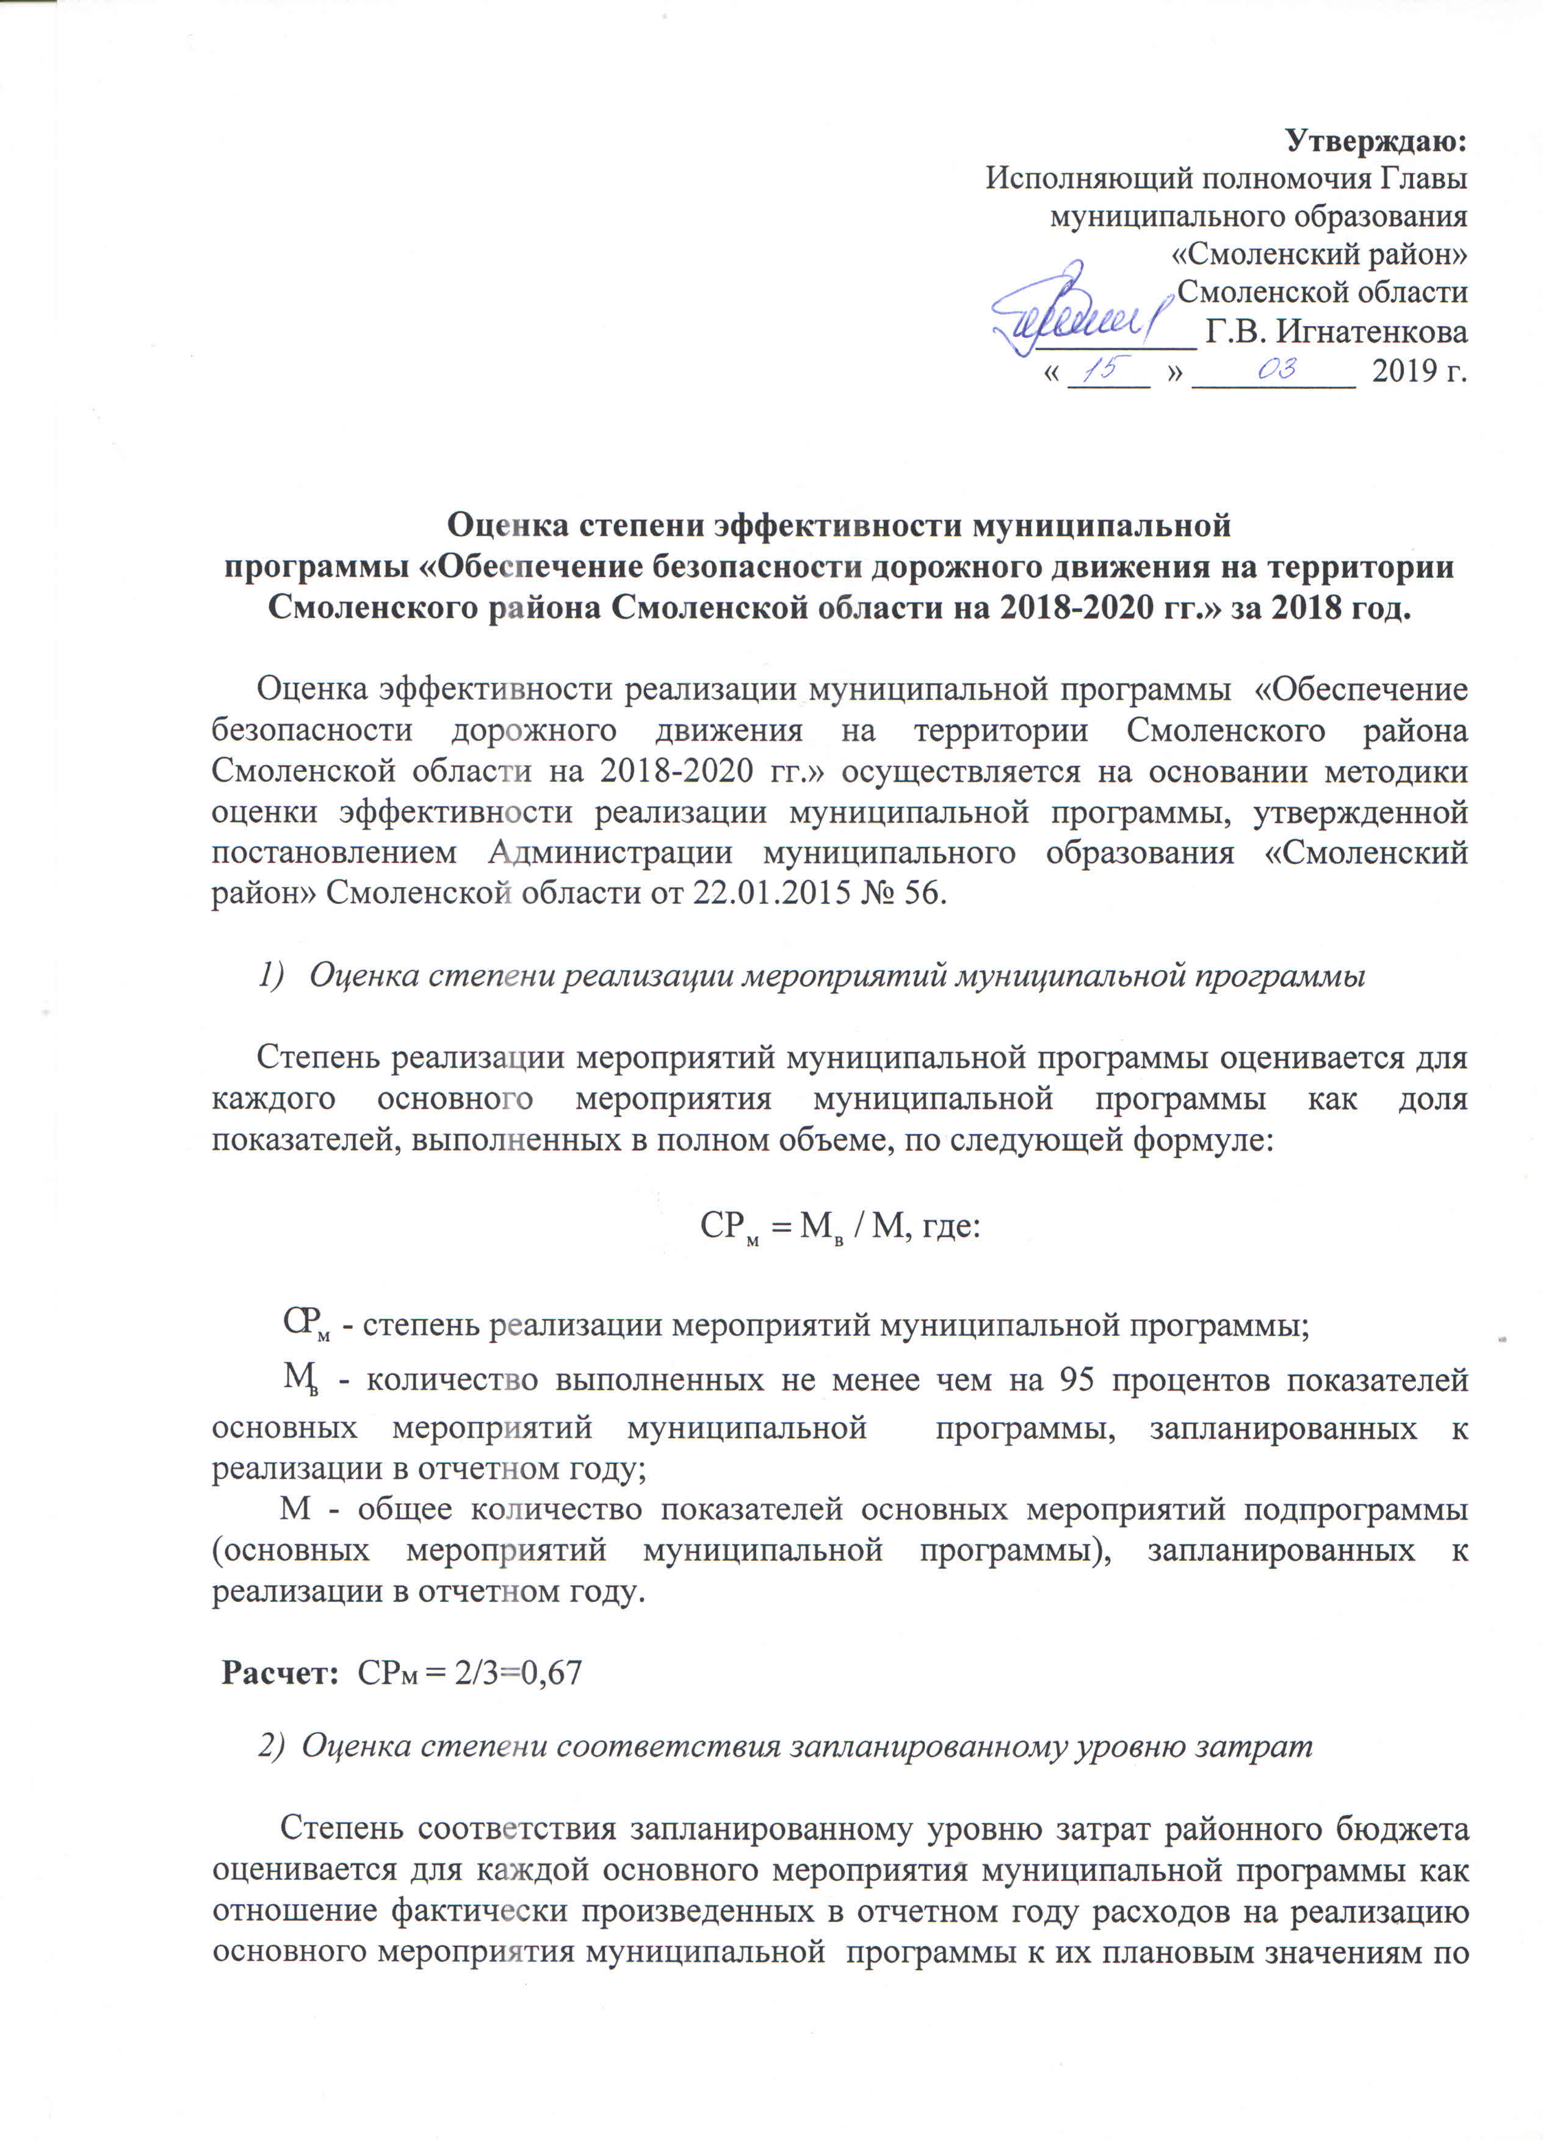

следующей формуле:



- степень соответствия запланированному уровню затрат районного бюджета, бюджета сельских поселений;



- фактические расходы на реализацию основного мероприятия муниципальной программы в отчетном году (по состоянию на 31 декабря отчетного года);



- плановые расходы районного бюджета на реализацию основного мероприятия муниципальной программы в отчетном году по состоянию на 1 ноября отчетного года.



**Расчет:** ССуз = 167 400/588 000= 0,28

1. *Оценка эффективности использования средств местного бюджета*

Эффективность использования средств районного бюджета рассчитывается для каждого основного мероприятия программы как отношение степени реализации мероприятий к степени соответствия запланированному уровню расходов средств районного бюджета по следующей формуле:



- эффективность использования средств районного бюджета;



- степень реализации мероприятий, полностью или частично финансируемых из средств районного бюджета;



- степень соответствия запланированному уровню затрат районного бюджета.



**Расчет:** Эис = 0,67/0,28= 2,39

1. *Оценка степени достижения целей выполнения показателей основных мероприятий муниципальной программы*

Степень достижения планового значения показателя (индикатора) рассчитывается:

- для показателей, желаемой тенденцией развития которых является увеличение значений, по формуле:



- степень достижения планового значения показателя;



- значение показателя, фактически достигнутое на конец отчетного периода;



- плановое значение показателя на конец отчетного года;



**Расчет:** СД п/ппз = 167 400/588 000 = 0,28

Степень реализации основного мероприятия, не входящего в состав подпрограммы рассчитывается по формуле:



- степень реализации основного мероприятия муниципальной программы;



- степень достижения планового значения показателя;



N - число показателей.

**Расчет:** СР п/п = 0,28/1= 0,28

1. *Оценка эффективности основного мероприятия муниципальной программы*

Эффективность основного мероприятия муниципальной программы и оценки эффективности использования средств районного бюджета по следующей формуле:



- эффективность реализации основного мероприятия муниципальной программы;



- степень реализации основного мероприятия муниципальной программы;



- эффективность использования средств районного бюджета.



**Расчет:** ЭР п/п = 0,28х2,39=0,66

**Выводы:** показатель ЭРп/п равен 0,66, что составляет менее 0,7, следовательно эффективность реализации основного мероприятия муниципальной программы признается неудовлетворительной.

1. *Оценка степени достижения целей муниципальной программы*

***Степень достижения планового значения показателя***, характеризующего цели муниципальной программы, рассчитывается:

- для показателей, желаемой тенденцией развития которых является увеличение значений, по формуле:



- степень достижения планового значения показателя, характеризующего цели муниципальной программы;



- значение показателя, характеризующего цели муниципальной программы, фактически достигнутое на конец отчетного периода;



- плановое значение показателя, характеризующего цели муниципальной программы, на конец отчетного года;



**Расчет:**  СД гппз = 167 400 /588 000= 0,28

***Степень реализации муниципальной программы*** рассчитывается по формуле:



- степень реализации муниципальной программы;



- степень достижения планового значения показателя, характеризующего цели муниципальной программы;



М - число показателей, характеризующих цели муниципальной программы.

**Расчет:** СР гп = 0,28/1 = 0,28

1. *Оценка эффективности реализации муниципальной программы*

Эффективность реализации муниципальной программы оценивается в зависимости от значений оценки степени реализации муниципальной программы и оценки эффективности реализации входящих в нее основных мероприятий муниципальной программы по следующей формуле:



- эффективность реализации муниципальной программы;



- степень реализации муниципальной программы;



- эффективность реализации основного мероприятия муниципальной программы;



- коэффициент значимости основного мероприятия муниципальной программы для достижения целей муниципальной программы, который рассчитывается по формуле:



- объем фактических расходов из районного бюджета (кассового исполнения) на реализацию j-й основного мероприятия муниципальной программы в отчетном году;



Ф - объем фактических расходов из районного бюджетов (кассового исполнения) на реализацию муниципальной программы;

j - количество основных мероприятий муниципальной программы.

**Расчет:** k j = 167 400/167 400 = 1

ЭР гп = 0,5х0,28+0,5х0,67х1 = 0,14+0,335= 0,48

**Вывод:** Значение ЭРгп составляет 0,48 (менее 0,70), значит, эффективность реализации муниципальной программы признается удовлетворительной.

Таким образом, эффективность муниципальной программы «Обеспечение безопасности дорожного движения на территории Смоленского района Смоленской области на 2018-2020 гг.» за 2018 год является неудовлетворительной.